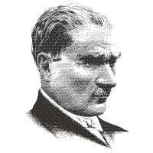 | 2017-2018 EĞİTİM ÖĞRETİM YILI KULA ATATÜRK ORTAOKULU TÜRKÇE DERSİ 2.DÖNEM 2.YAZILI SORULARIDIR. |  | 6.  SINIFLAR
 | Adı Soyadı: |  | 6.  SINIFLAR
 | Sınıfı: 6/.... | Numarası: | 6.  SINIFLAR

1.

2.

3.

4.

5.

6.

7.

8.

9.

10.

11.

12.

13.

14.

15.

16.

17.

18.

19.

20.

21.

22.

23.

24.

25.

Bilginin efendisi olmak için çalışmanın uşağı olmak şarttır.
Honorê de Balzac

Uğur Güçlü
Türkçe öğretmeni

